Министерство образования и науки РФ
Федеральное государственное образовательное бюджетное учреждение высшего образования
«Волгоградский государственный технический университет»
 |  |  | Факультет |  |  |  |  |  | автомобильного транспорта
 |  |  |  |  | Кафедра |  |  |  | «Техническая эксплуатация и ремонт автомобилей»
ПРОГРАММА КУРСА
Основы научных исследований
(наименование дисциплины)
43.03.01 «Сервис»
(направление подготовки)
Профиль: |  |  |  |  | «Сервис транспортных средств»
Кировский вечерний факультет
 |  |  |  |  |  |  |  |  |  |  | Форма обучения
 |  |  |  |  |  |  |  |  |  |  |  | Заочная |  |  |  | Заочно-сокращенная
 | Курс |  |  |  |  |  |  |  |  |  |  | 3 |  |  |  | 2
 | Семестр |  |  |  |  |  |  |  |  |  |  | 5 |  |  |  | 4
 | Число зачетных единиц |  |  |  |  |  |  |  |  |  |  | 3 |  |  |  | 3
 | Всего часов по учебному плану, час. |  |  |  |  |  |  |  |  |  |  | 108 |  |  |  | 108
 | Всего часов аудиторных занятий, час. |  |  |  |  |  |  |  |  |  |  | 6 |  |  |  | 6
 | Лекции, час |  |  |  |  |  |  |  |  |  |  | 2 |  |  |  | 2
 | Практические занятия, час |  |  |  |  |  |  |  |  |  |  | 4 |  |  |  | 4
 | Контрольная работа, шт. |  |  |  |  |  |  |  |  |  |  | 1 |  |  |  | 1
 | Экзамен (семестр) |  |  |  |  |  |  |  |  |  |  | - |  |  |  | -
 | Зачет (курс) |  |  |  |  |  |  |  |  |  |  | 3 |  |  |  | 2
Разработал |  |  |  |  | доцент |  |  |  |  | Федин А.П. |  |  | falexey2005@yandex.ru
Зав. кафедрой |  |  |  |  |  | «ТЭРА» |  | Ревин А.А.
Волгоград 2016

- Аннотация дисциплины
Целью изучаемой дисциплины является ознакомление студентов с основными современными методами и средствами научных исследований для решения технических и производственных задач.
Успешное обучение студентов по дисциплине «Основы научных исследований» обеспечивается при усвоении разделов высшей математики: теории вероятностей и математической статистики. Кроме того, студентам частично требуются знания общетехнических дисциплин, например, таких как «Сопротивление материалов» и т.п.
Изучаемая дисциплина необходима студенту в учебном процессе, в целом, для более полного усвоения специальных курсов изучаемых в последующих семестрах, успешному прохождения преддипломной практики и выполнении разделов дипломного проекта (дипломной работы) связанных с необходимостью осуществления экспериментов и (или) теоретического анализа.

- Содержание учебной дисциплины «Основы научных исследований»

Таблица 2.1
№ темы | Название основных тем и вопросов, изучаемых в рамках дисциплины | Кол-во  часов,  отводимых на лекции по теме
1 | 2 | 3
1. | Введение  Основные задачи и значения курса «Основы научных исследований» в подготовке бакалавров по направлению 43.03.01 «Сервис».  Компетенции: ПК-3 (готовностью к изучению научно-технической информации, отечественного и зарубежного опыта в сервисной деятельности), ПК-5 (готовностью к выполнению инновационных проектов в сфере сервиса), ДПК-1 (использовать базовые положения математики, естественных, гуманитарных и экономических наук при решении социальных и профессиональных задач) | 0,1
2. | Методологические основы научного познания.  Понятие научного знания: определение знания, познания, практики, суждения, умозаключения, научной идеи, гипотезы, закона, теории, аксиомы, методологии, творчества. Методы теоретических и эмпирических исследований, определение методов, классификация методов, общие и частные методы исследований. Понятие система. Основные черты и свойства систем. Декомпозиция систем. Связи в системе и их классификация. Классификация систем. Границы системы.  Компетенции: ПК-3 (готовностью к изучению научно-технической информации, отечественного и зарубежного опыта в сервисной деятельности), ПК-5 (готовностью к выполнению инновационных проектов в сфере сервиса), ДПК-1 (использовать базовые положения математики, естественных, гуманитарных и экономических наук при решении социальных и профессиональных задач) | 0,1
3. | Теоретические исследования.  Использование математических методов в исследованиях, принципы математического моделирования. Аналитические методы решения уравнений.  Приближенные аналитические и численные методы решения уравнений.  Вероятностно-статистические методы.  Компетенции: ПК-3 (готовностью к изучению научно-технической информации, отечественного и зарубежного опыта в сервисной деятельности), ПК-5 (готовностью к выполнению инновационных проектов в сфере сервиса), ДПК-1 (использовать базовые положения математики, естественных, гуманитарных и экономических наук при решении социальных и профессиональных задач) | 0,8
4. | Экспериментальные исследования.  Цели и задачи экспериментальных исследований, их классификация и типы. Общие понятия измерений. Физическая величина: род, размер, измеренная, влияющая, физический параметр, единица физической величины.  Метод и методика измерений. Средства измерения (СИ): определение, классификация, основы преобразования механических величин в электрические. Погрешности измерений, средств измерений, условия измерений. Регрессионный анализ экспериментальных данных. Статистическая оценка результатов измерений.  Компетенции: ПК-3 (готовностью к изучению научно-технической информации, отечественного и зарубежного опыта в сервисной деятельности), ПК-5 (готовностью к выполнению инновационных проектов в сфере сервиса), ДПК-1 (использовать базовые положения математики, естественных, гуманитарных и экономических наук при решении социальных и профессиональных задач) | 0,8
5. | Организационные основы метрологического обеспечения на автомобильном транспорте.  Государственная система обеспечения единства измерений и ведомственные метрологические службы. Система метрологического обеспечения автомобильного транспорта. Организация и проведение метрологического надзора за средствами измерений на автомобильном транспорте. Разработка и регламентация методик выполнения измерений. Правовые основы метрологического обеспечения. Расчет численности подразделений ведомственной метрологической службы.  Компетенции: ПК-3 (готовностью к изучению научно-технической информации, отечественного и зарубежного опыта в сервисной деятельности), ПК-5 (готовностью к выполнению инновационных проектов в сфере сервиса), ДПК-1 (использовать базовые положения математики, естественных, гуманитарных и экономических наук при решении социальных и профессиональных задач) | 0,1
6. | Научные основы метрологического обеспечения.  Основы техники измерений. Обоснование функциональных допусков, предельных и допускаемых значений параметров. Точность и достоверность измерения параметров на автомобильном транспорте. Выбор средств измерений.  Компетенции: ПК-3 (готовностью к изучению научно-технической информации, отечественного и зарубежного опыта в сервисной деятельности), ПК-5 (готовностью к выполнению инновационных проектов в сфере сервиса), ДПК-1 (использовать базовые положения математики, естественных, гуманитарных и экономических наук при решении социальных и профессиональных задач) | 0,1
Итого |  | 2
- Лабораторные работы и практические занятия
Практические занятия
Таблица 3.1
Номер  занятия | Тема занятия | Объем,  час
1 | 2 | 3
1 | Метод наименьших квадратов. | 2
2 | Численные методы решения дифференциальных уравнений: метод трапеций, метод Рунге-Кутта 4-го порядка. | 2
Итого |  | 4

4. Самостоятельная работа студентов
Самостоятельная работа студентов (СРС) представлена в таблице 4.1.

Таблица 4.1
Форма СРС | Номер семестра | Срок выполнения | Время, затрачиваемое на выполнение СРС, час
Контрольная работа:  «Способы измерения определенной физической величины и необходимость этих измерений на автомобильном транспорте»  Компетенции: ПК-3 (готовностью к изучению научно-технической информации, отечественного и зарубежного опыта в сервисной деятельности), ПК-5 (готовностью к выполнению инновационных проектов в сфере сервиса), ДПК-1 (использовать базовые положения математики, естественных, гуманитарных и экономических наук при решении социальных и профессиональных задач) | 4 | февраль – май | 42

4.1. Контрольная работа «Способы измерения определенной физической величины и необходимость этих измерений на автомобильном транспорте»

4.1.1. Цель работы

Выполнение контрольной работы является важным этапом в изучении дисциплины «Основы научных исследований», обеспечивающим: приобретение знаний по вопросам изучаемой дисциплины; приобретение навыков поиска информации в печатных и электронных изданиях, ее анализа и обработки.
4.1.2. Содержание контрольной работы

Контрольная работа должно включать следующие пункты:
- титульный лист;
- содержание;
- введение;
- основную часть;
- заключение;
- список использованной литературы.
Во введении обосновывается актуальность рассматриваемой темы, её значимость в современных условиях. Объем введения – не более одной страницы.
В основной части производится анализ литературных источников по заданной теме.
В заключении необходимо обобщить результаты анализа, проделанного в основной части контрольной работы.

4.1.3. Общие указания

Оформление контрольной работы должно соответствовать следующим требованиям и нормам.
Контрольная работа выполняется на листах писчей белой бумаги формата А4 рукописным методом или с применением печатающих устройств ЭВМ.
Текст должен располагаться на листе с полями следующих размеров: верхнее, левое и нижнее – 20 мм, правое – 15 мм. Страницы должны быть пронумерованы и скреплены.
При рукописном методе оформления применяются чернила тёмного цвета, высота букв составляет 2,5–3 мм.
При использовании для оформления работы ЭВМ должны быть выполнены следующие условия:
- Текст печатается черным цветом с одной стороны листов шрифтом 14 пт с полуторным интервалом. Рекомендуемая гарнитура – Times New Roman.
- Текст, кроме заголовков, выравнивается по ширине; заголовки – по центру страницы. Абзацный отступ составляет 1 – 1,5 см.
- Индексы (верхние и нижние) отображаются с использованием средств форматирования Word: а², l_{КР} и т.д.
- При наличии в тексте формул, они должны быть удобочитаемыми и выполнены в редакторе формул.

Например:
«$\text{ω }(L)=\frac{\sum_{i=1}^{N}{r_{i}(L+ΔL)−\sum_{i=1}^{N}{r_{i}(L)}}}{NΔL}$, (1)
где r_{i} – число отказов i-гo автомобиля за рассматриваемую наработку;
ΔL – интервал пробега, на котором определяется параметр потока отказов как средняя величина».

- При наличии рисунков, чертежей, схем следует выполнять их в одном из графических редакторов. Применение сканированных изображений допускается только при высоком качестве сканирования (линии не «расплываются», текст легко читается). Подрисуночная подпись должна быть полностью на одной странице с рисунков.

Например:
Рисунок 1 – Передний дисковый тормозной механизм автомобиля ГАЗ-3221: 1 – ступица колеса; 2 – тормозной диск; 3 – основание тормозной скобы, 4 – тормозные колодки; 5 и 13 – защитные чехлы; 6 – уплотнительное кольцо; 7 – корпус тормозной скобы; 8 – шланг подвода тормозной жидкости; 9 – поршень; 10 – поворотный кулак; 11 – направляющий палец; 12 – клапан прокачки.

- При наличии таблиц следует выполнять с помощью редактора таблиц, имеющемся в Word. Не допускается вставлять в текст отсканированные таблицы.
Например:

Таблица 1 − Результаты замеров на конечных остановках
№ маршрута – 75 (К-тр Радеж – пос. Ангарский)
№ п/п | Гос. номер | Время |  | Кол-во пассажиров |  | t_{ко}, мин
№ п/п | Гос. номер | прибытия | отправления | прибывших | уехавших | t_{ко}, мин
1 | 2 | 3 | 4 | 5 | 6 | 7
26 февраля 2005 года
1 | Т 069 СК | 8:43 | 8:51 | 2 | 5 | 8
2 | Т 817 РК | 8:46 | 8:56 | 0 | 2 | 10
3 | О 038 ВВ | 8:55 | 9:02 | 0 | 4 | 7
4 | АА 956 | 9:00 | 9:09 | 2 | 1 | 9
5 | Т 976 КВ | 9:06 | 9:15 | 0 | 3 | 9
6 | О 704 МТ | 9:12 | 9:20 | 0 | 4 | 8
7 | АВ 597 | 9:17 | 9:26 | 0 | 3 | 9
8 | О 337 МН | 9:26 | 9:35 | 0 | 5 | 9
9 | АА 609 | 9:36 | 9:41 | 0 | 4 | 5
10 | Т 330 ОО | 9:40 | 9:48 | 0 | 7 | 8
11 | Е 951 ХТ | 9:49 | 9:54 | 2 | 4 | 5
12 | Е 263 РХ | 9:53 | 10:01 | 0 | 3 | 8
13 | Т 133 ОН | 10:01 | 10:06 | 1 | 5 | 5
14 | Т 069 СК | 10:04 | 10:10 | 0 | 8 | 6
15 | Т 817 РК | 10:06 | 10:18 | 2 | 6 | 12
16 | О 038 ВВ | 10:14 | 10:24 | 0 | 4 | 10
17 | АА 956 | 10:20 | 10:30 | 0 | 5 | 10
18 | Т 976 КВ | 10:26 | 10:35 | 0 | 2 | 9
19 | О 704 МТ | 10:32 | 10:40 | 3 | 3 | 8
20 | АВ 597 | 10:38 | 10:49 | 4 | 4 | 11
Продолжение табл. 1
1 | 2 | 3 | 4 | 5 | 6 | 7
21 | О 337 МН | 10:46 | 10:54 | 2 | 6 | 8
22 | АА 609 | 10:54 | 11:00 | 1 | 1 | 6
23 | Т 330 ОО | 10:59 | 11:06 | 0 | 2 | 7
24 | Е 951 ХТ | 11:06 | 11:14 | 0 | 3 | 8
25 | Е 263 РХ | 11:11 | 11:20 | 2 | 5 | 9
26 | Т 133 ОН | 11:18 | 11:26 | 1 | 6 | 8
27 | Т 069 СК | 11:24 | 11:30 | 0 | 8 | 6
28 | Т 817 РК | 11:28 | 11:38 | 3 | 9 | 10
29 | О 038 ВВ | 11:38 | 11:45 | 1 | 5 | 7
30 | АА 956 | 11:42 | 11:50 | 2 | 7 | 8
31 | Т 976 КВ | 11:49 | 11:55 | 5 | 2 | 6
32 | О 704 МТ | 11:53 | 12:02 | 0 | 6 | 9
33 | АВ 597 | 12:00 | 12:10 | 0 | 4 | 10
34 | О 337 МН | 12:05 | 12:15 | 3 | 5 | 10
35 | АА 609 | 12:12 | 12:22 | 0 | 8 | 10
36 | Т 330 ОО | 12:18 | 12:28 | 0 | 2 | 10
37 | Е 951 ХТ | 12:28 | 12:34 | 2 | 3 | 6
38 | Е 263 РХ | 12:34 | 12:40 | 0 | 7 | 6
39 | Т 133 ОН | 12:38 | 12:45 | 0 | 6 | 7
40 | Т 069 СК | 12:42 | 12:49 | 1 | 6 | 7
41 | Т 817 РК | 12:47 | 12:55 | 1 | 5 | 8
42 | О 038 ВВ | 12:52 | 13:02 | 0 | 5 | 10
43 | АА 956 | 12:59 | 13:10 | 2 | 4 | 11
44 | Т 976 КВ | 13:05 | 13:15 | 0 | 2 | 10
45 | О 704 МТ | 13:11 | 13:21 | 0 | 5 | 10
46 | АВ 597 | 13:17 | 13:26 | 0 | 2 | 9
47 | О 337 МН | 13:21 | 13:32 | 2 | 3 | 11
48 | АА 609 | 13:28 | 13:38 | 2 | 8 | 10
49 | Т 330 ОО | 13:34 | 13:44 | 0 | 6 | 10
50 | Е 951 ХТ | 13:40 | 13:50 | 1 | 2 | 10

- Не допускается исправлений, подчисток, применения корректирующих жидкостей.
- Оформление списка использованной литературы должно соответствовать существующим библиографическим требованиям.

Выбор варианта контрольной работы производится по двум последним цифрам зачетной книжки. Например: последние две цифры − 05, значит вариант контрольной работы − 5; последние две цифры − 37, значит вариант контрольной работы − 37 и т.д.

Варианты контрольных работ

Измеряемая (определяемая) величина и диапазон измерения

1. Линейный размер до I мм
2. Линейный размер более I мм
3. Угловой размер до I град
4. Угловой размер более I град
5. Перемещение до 1 мм
6. Перемещение более 1 мм
7. Площадь
8. Объем
9. Телесный угол
10. Время
11. Частота
12. Частота вращения
13. Угловая частота
14. Скорость тела до 1 м/с
15. Скорость тела более 1 м/с
16. Угловая скорость
17. Ускорение
18. Угловое ускорение
19. Масса
20. Плотность
21. Сила
22. Момент силы
23. Жесткость
24. Угловая жесткость
25. Коэффициент сопротивления скольжению
26. Коэффициент сопротивления качению
27. Работа
28. Энергия
29. Мощность
30. Давление статическое
31. Давление динамическое
32. Давление в зоне контакта твердых тел
33. Скорость газа в канале
34. Скорость жидкости в канале
35. Нормальное напряжение
36. Поверхностное натяжение
37. Вязкость динамическая
38. Вязкость кинематическая
39. Импульс силы
40. Коэффициент аэродинамического сопротивления
41. Момент количества движения
42. Угловой момент
43. Момент инерции
44. Температура внутри твердого тела
45. Температура поверхности
46. Температура газового потока.
47. Температура в потоке жидкости
48. Разность температур
49. Теплота сгорания
50. Теплоемкость
51. Удельная теплоемкость
52. Теплопроводность
53. Коэффициент теплообмена
54. Коэффициент теплопередачи
55. Удельная теплота сгорания
56. Давление звука.
57. Сила звука
58. Сила постоянного электрического тока
59. Сила переменного электрического тока
60. Количество электричества
61. Электрическое напряжение постоянного тока
62. Электрическое напряжение переменного тока
63. Электрическое активное сопротивление
64. Электрическое индуктивное сопротивление
65. Электрическая проводимость
66. Удельное электрическое сопротивление
67. Удельная электрическая проводимость
68. Напряженность электрического поля
69. Электрическая емкость
70. Напряженность магнитного поля
71. Магнитный поток
72. Индуктивность
73. Поток излучения
74. Энергетическая освещенность
75. Яркость
76. Сила света
77. Световой лоток
78. Световая энергия
79. Освещенность
80. Показатель преломления света
81. Коэффициент поглощения
82. Параметры гармонических колебаний
83. Параметры единичного электрического импульса
84. Параметры вибрации
85. Газовый состав
86. Вакуум
87. Расход газа
88. Расход жидкости
89. Влажность
90. Мощность источника постоянного тока
91. Мощность источника переменного тока
92. Распределение температуры по сечению потока газа
93. Показатель политропы
94. Потери мощности в механической системе
95. Температура торможения
96. Производительность насоса для перекачки жидкости
97. Производительность вентилятора
98. Коэффициент полезного действия
99. Параметры звука
100. Параметры окружающей среды

4.1.5. Пример выполнения контрольной работы

Министерство образования и науки РФ
ФГБОУ ВПО
Волгоградский государственный технический университет
Факультет подготовки инженерных кадров
Кафедра: «Техническая эксплуатация и ремонт автомобилей»

Контрольная работа
по дисциплине «Основы научных исследований»

Вариант №___

Выполнил:
студент гр. ______
_________________
Проверил
_________________

Волгоград 20___ г.

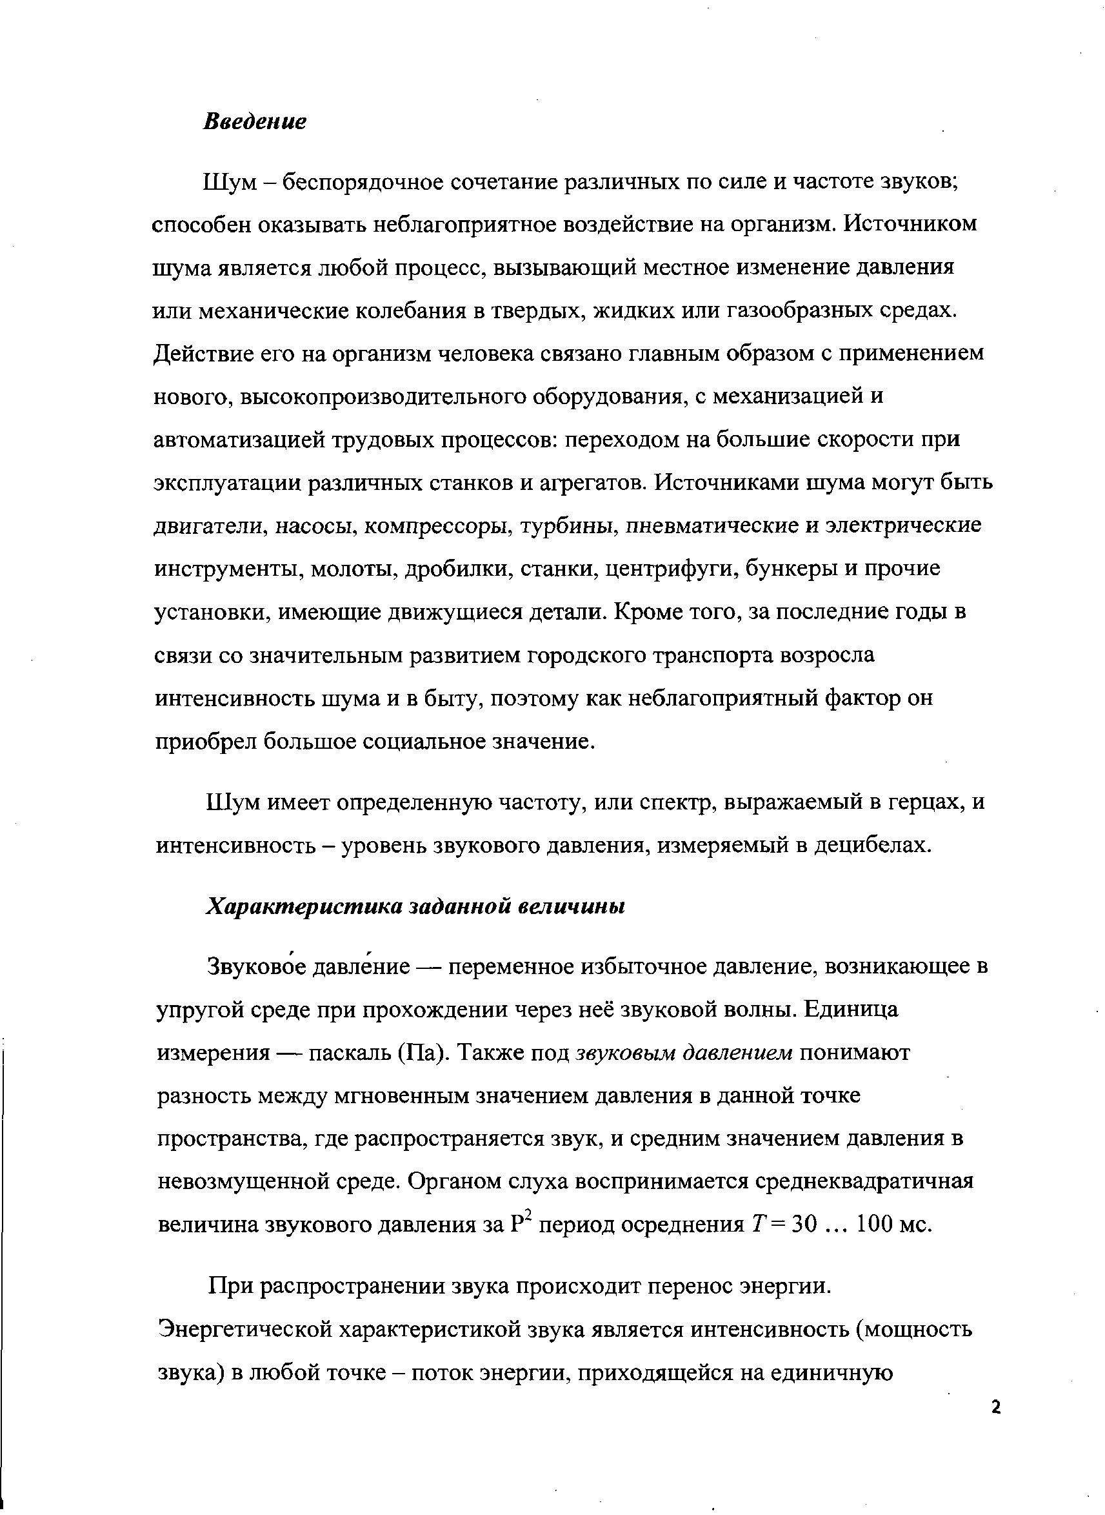
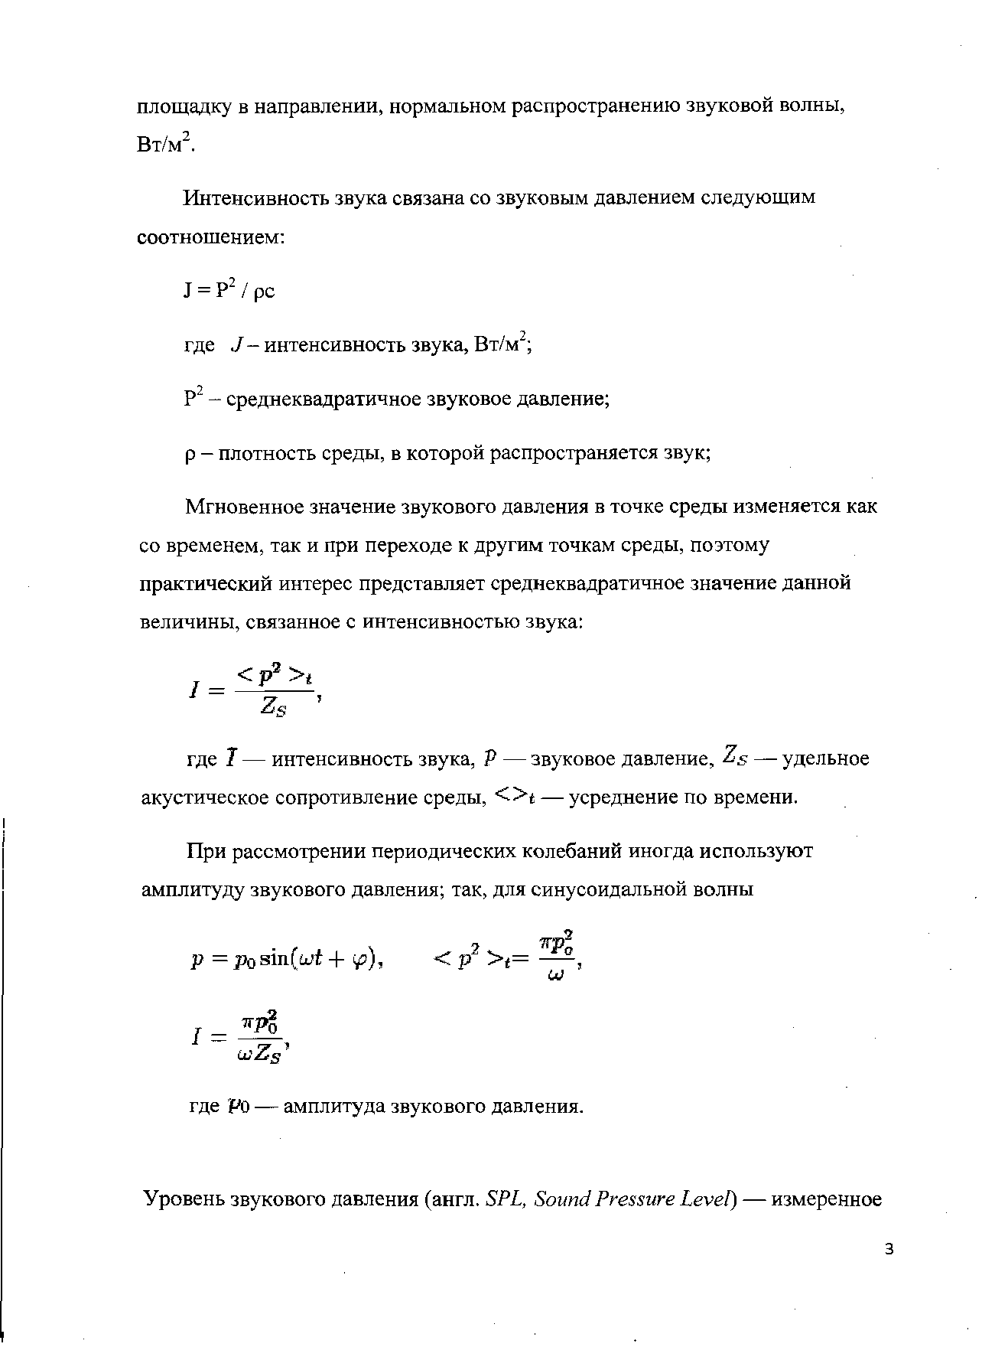

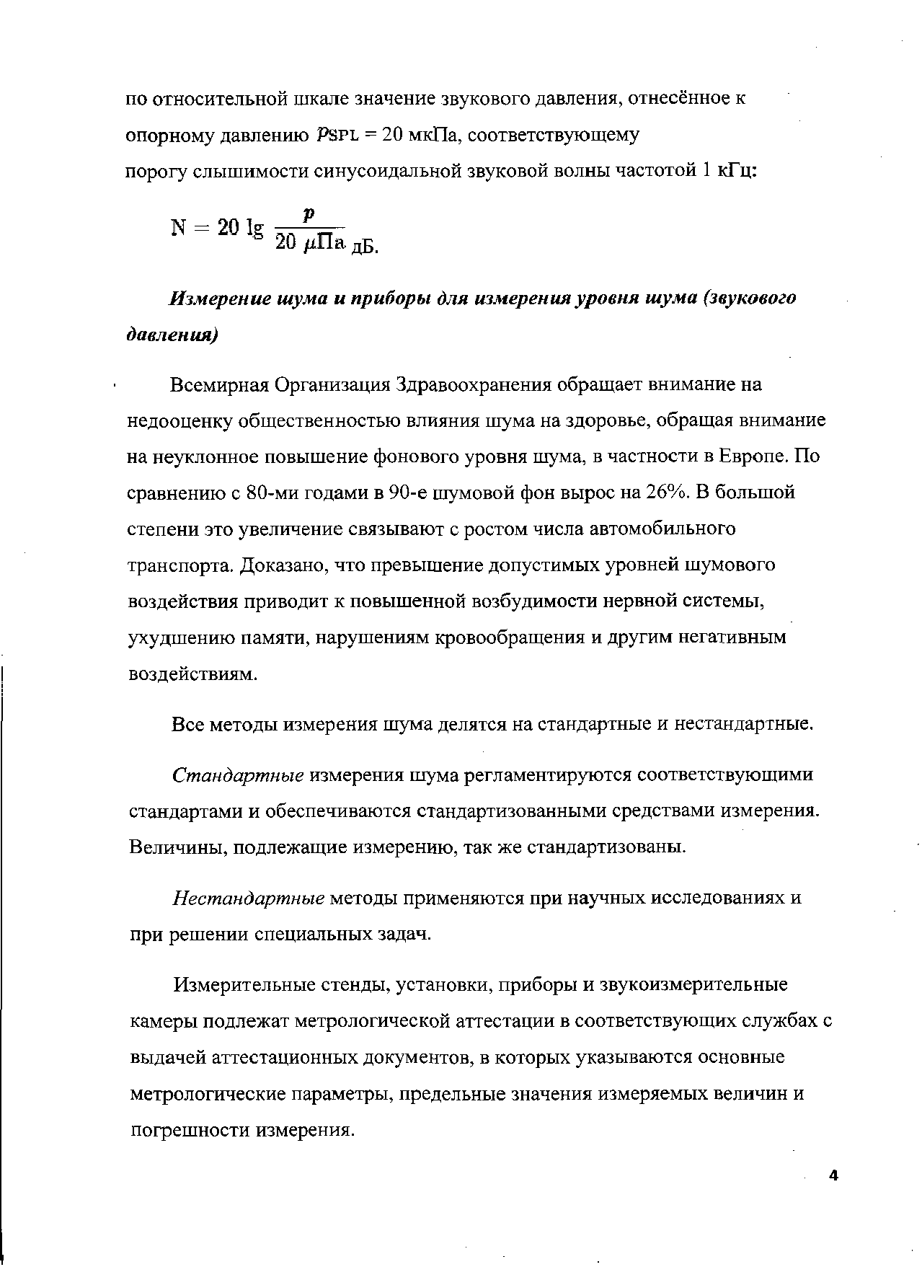
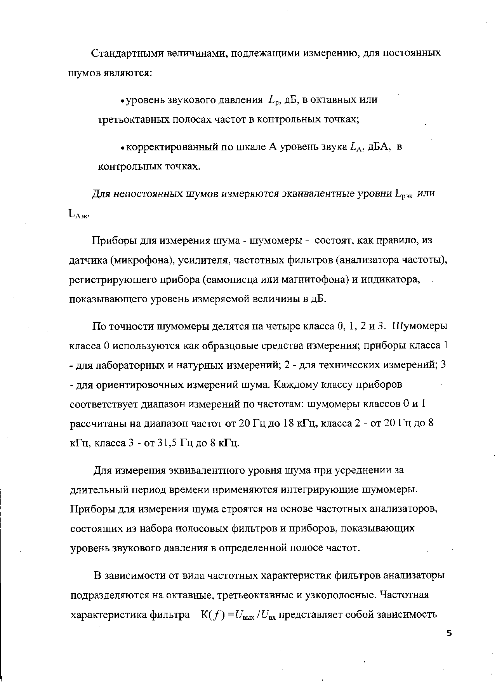
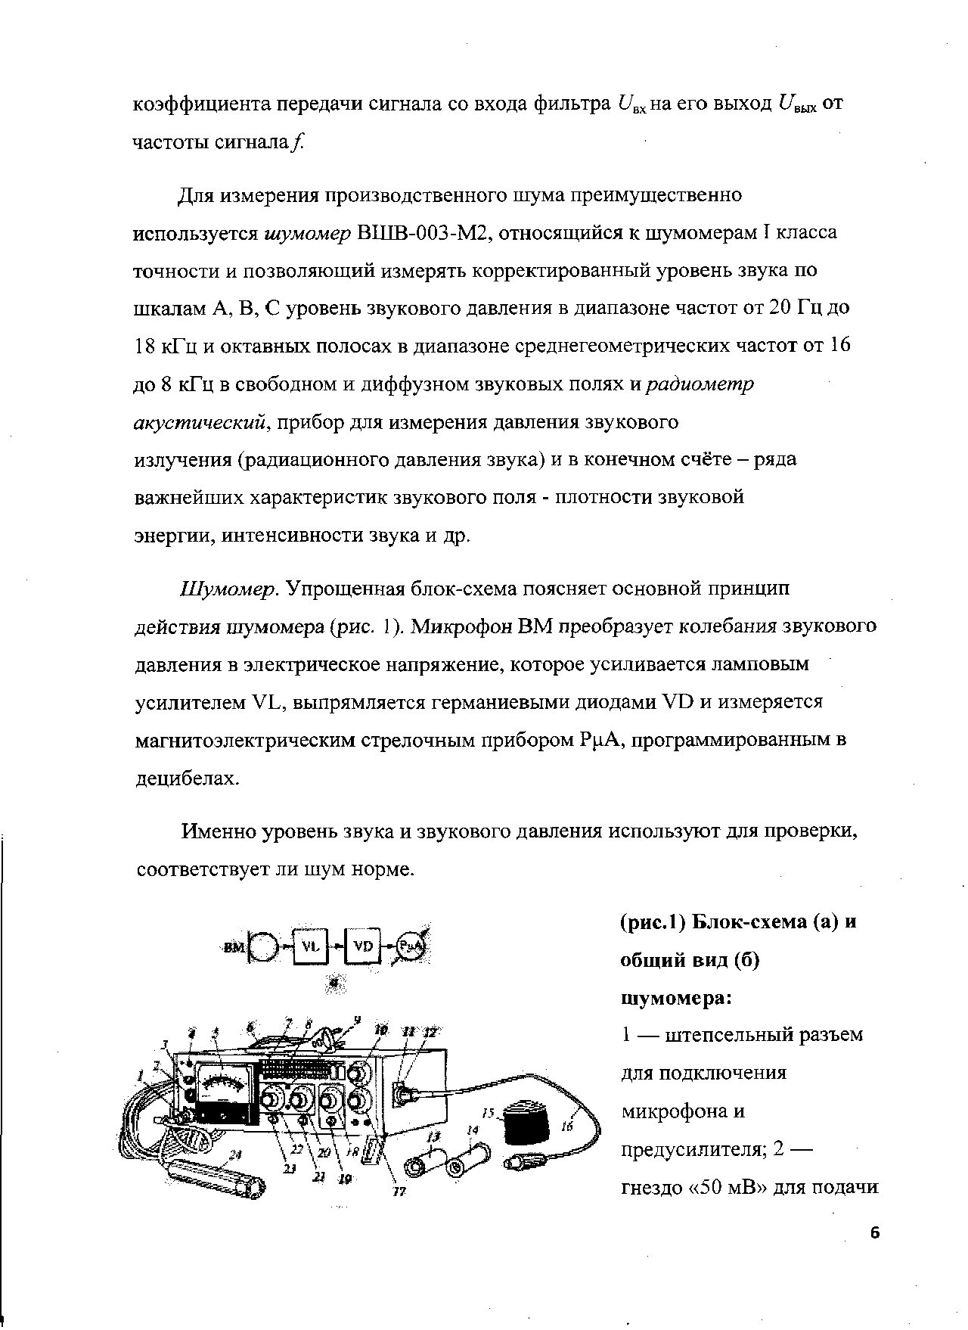
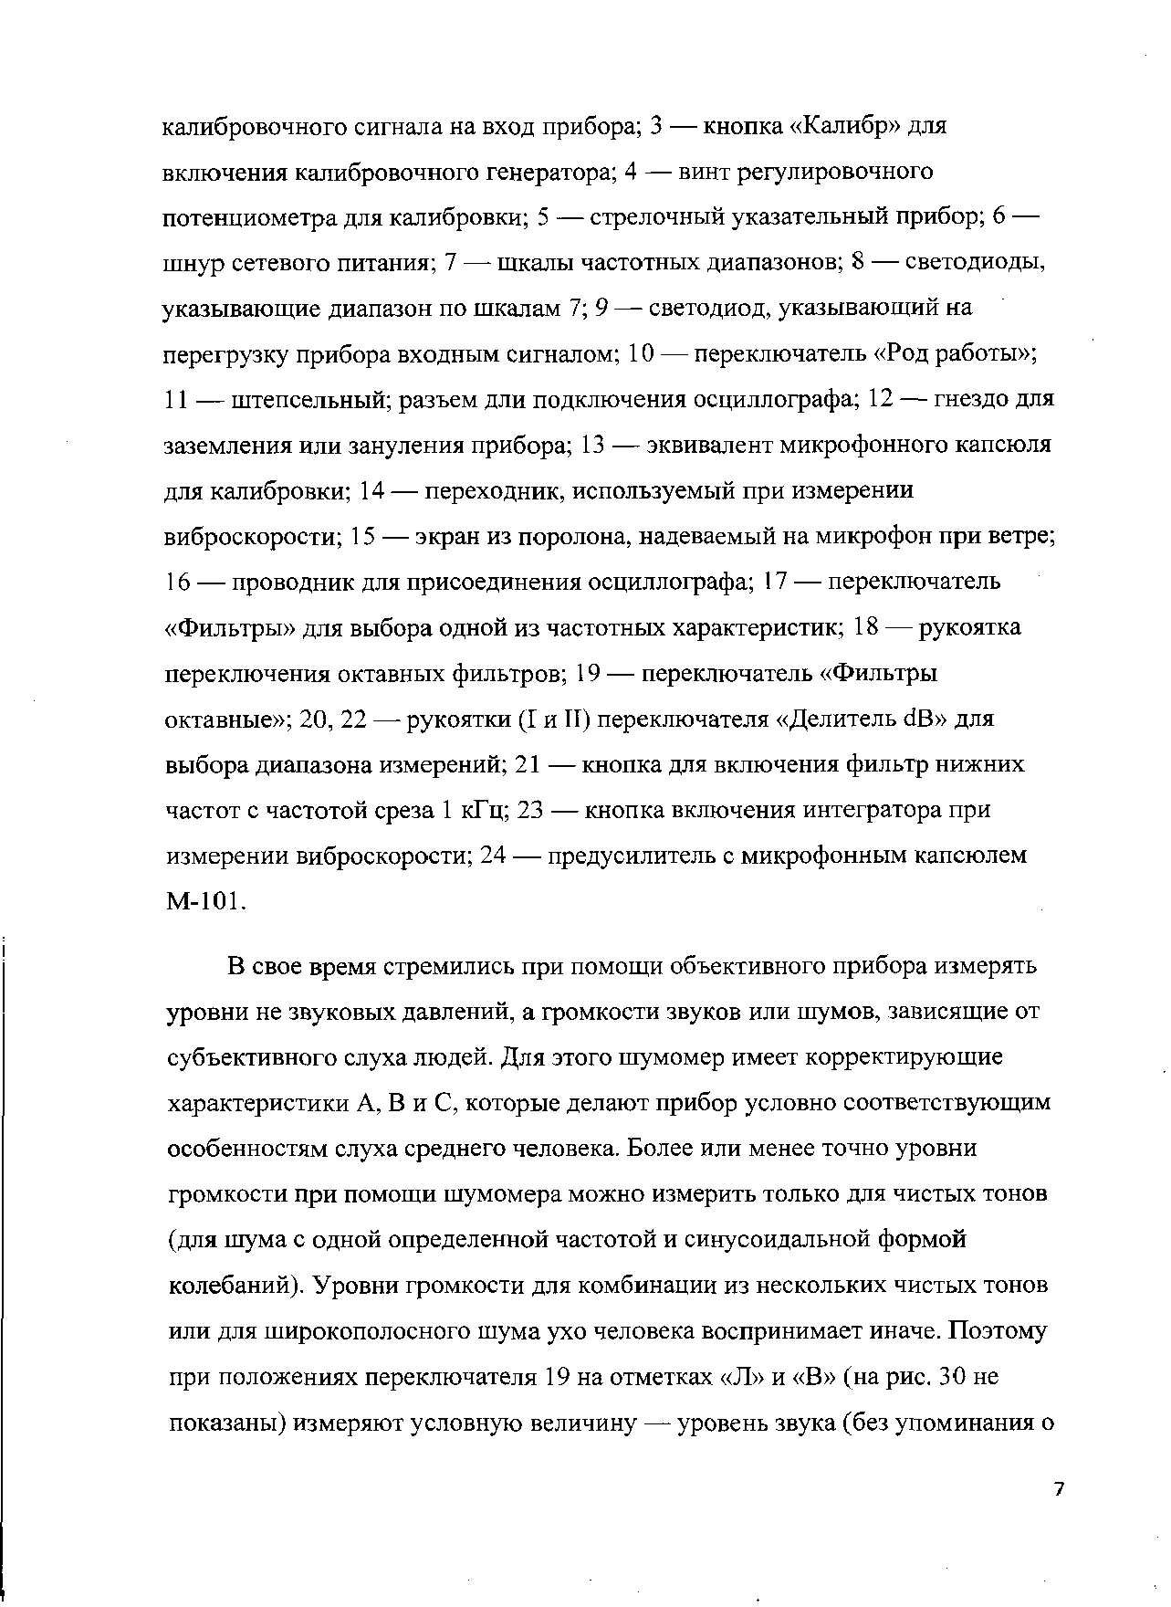
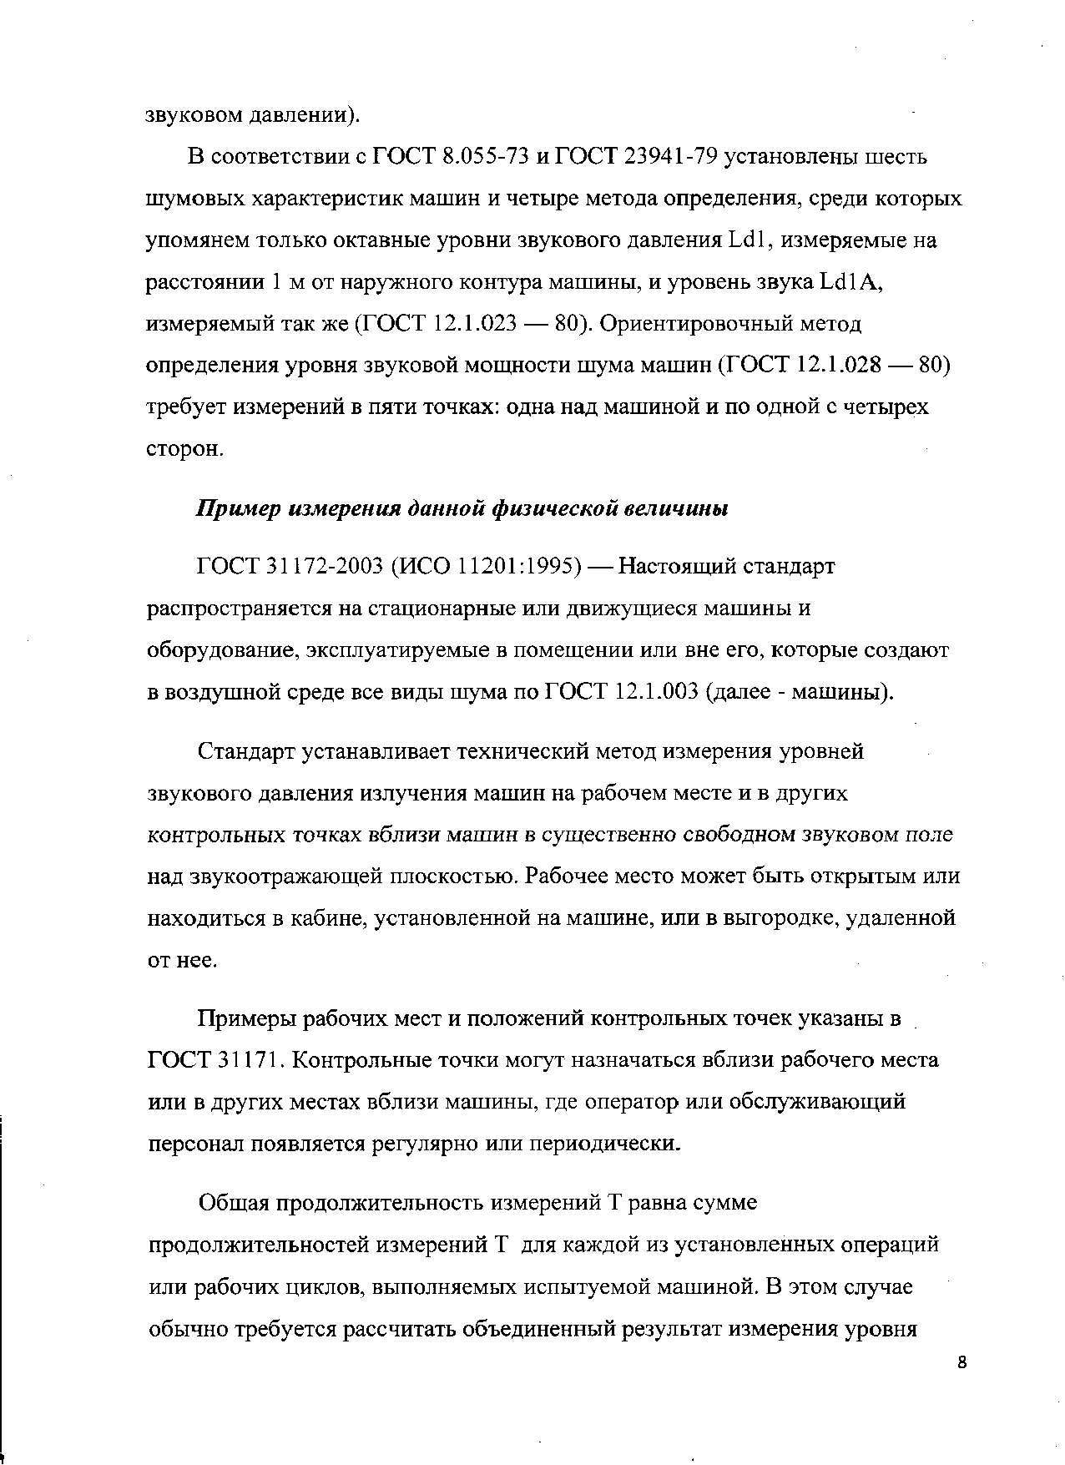
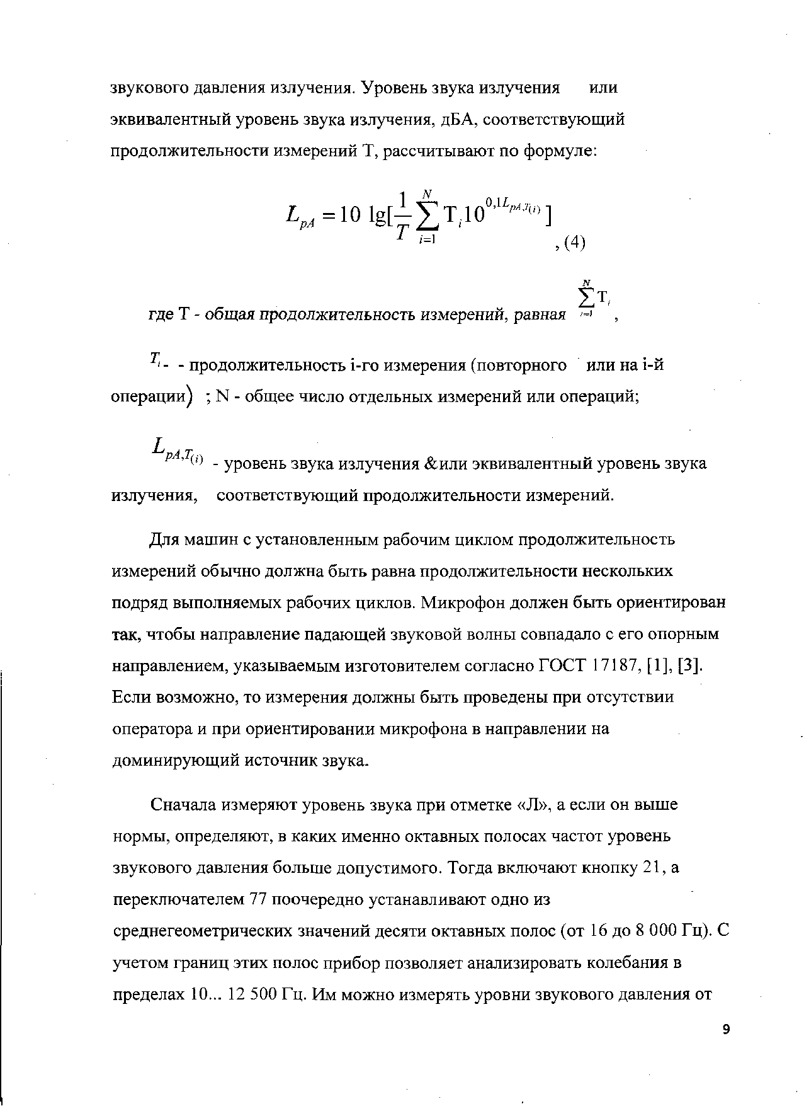
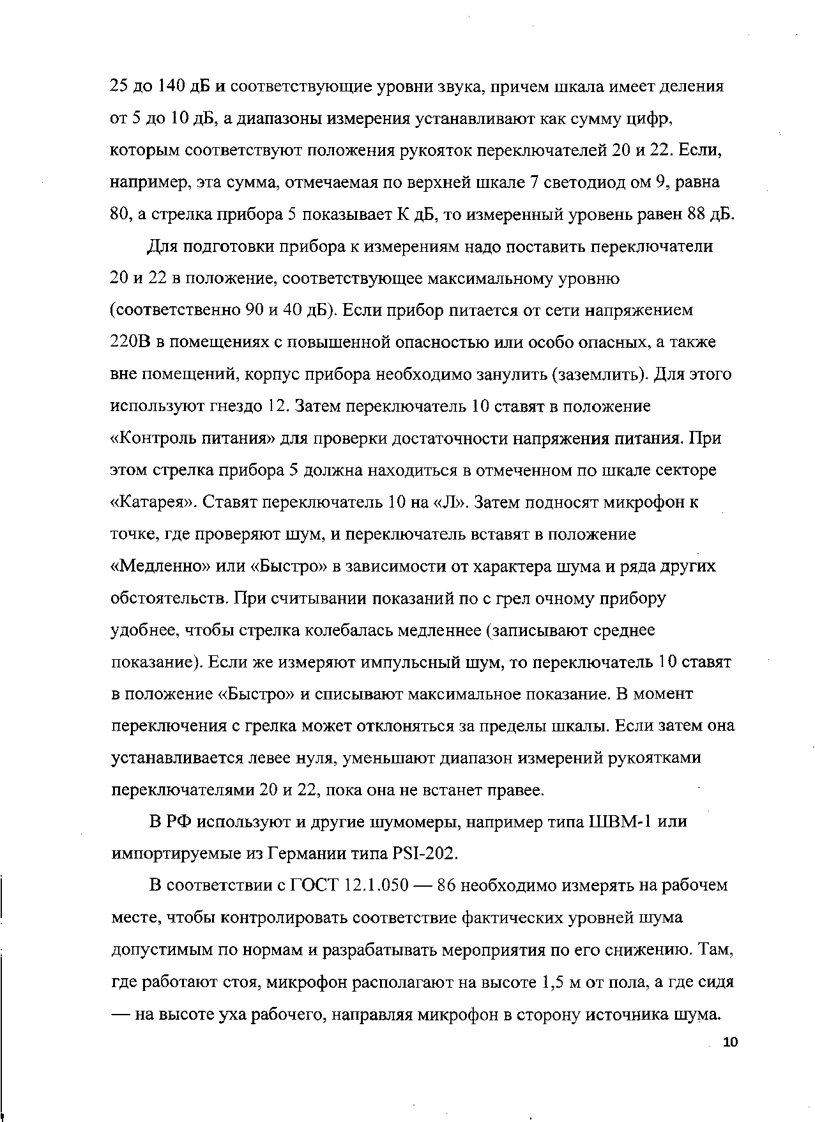
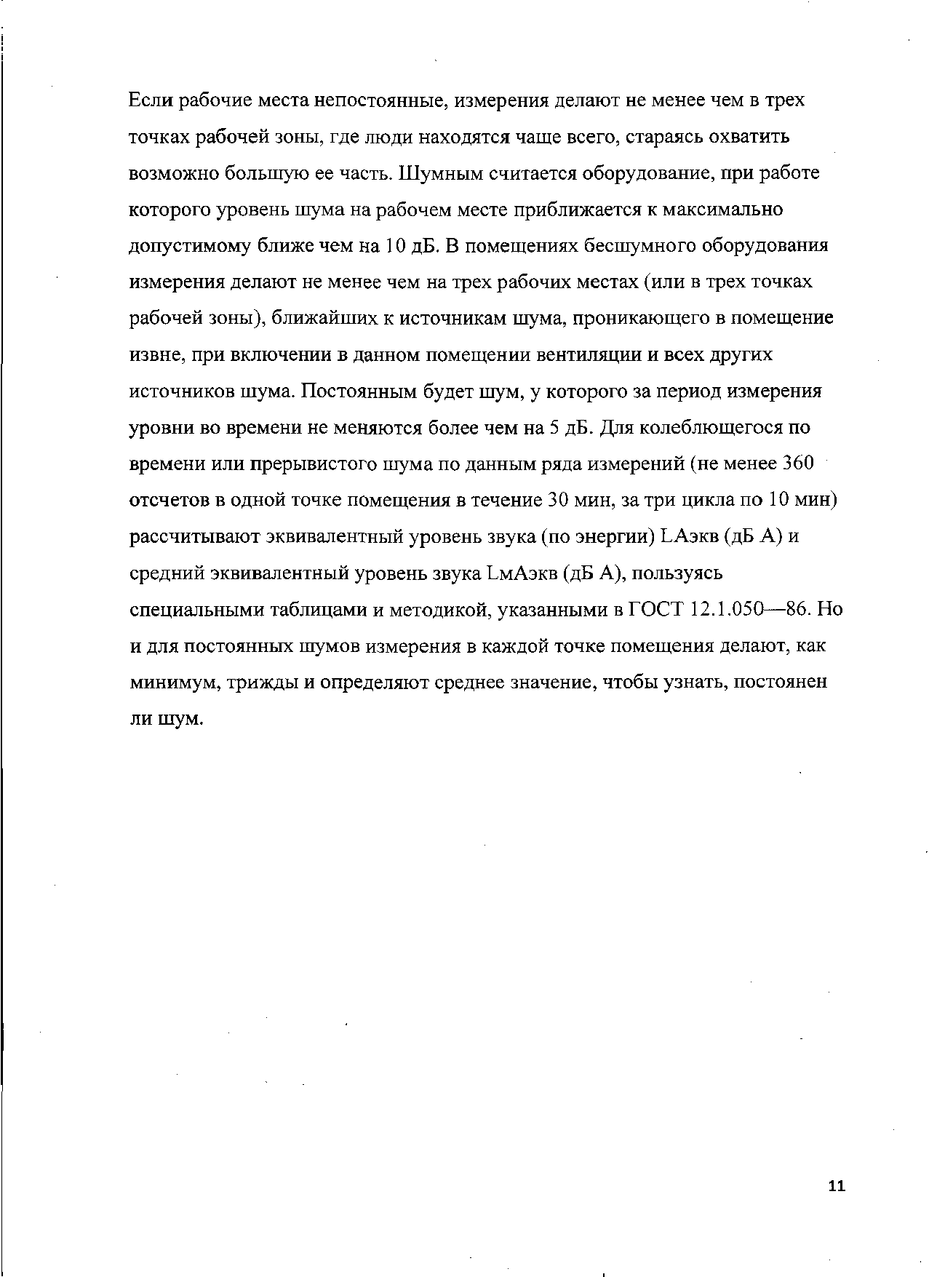

5. Вопросы для подготовки к зачету
1. Научные исследования – основа для технологического и конструкционного проектирования экологически чистых производств
2. Понятие научного знания
3. Наука как отрасль знания и ее связь с вопросами этики, эстетики, философии и религии
4. Лженаука и признаки “великого” открытия
5. Свойства знаний
6. Вопросы экономики знаний
7. Классификация научно-исследовательских работ
8. Выбор направлений научных исследований
9. Структура теоретических и экспериментальных работ
10. Оценка перспективности научно-исследовательских работ
11. Виды и объекты интеллектуальной собственности
12. Авторское право (личные неимущественные и имущественные права)
13. Элементы патентного права
14. Информационный поиск, оформление и представление результатов научно-исследовательских работ
15. Работа со специальной литературой
16. Поиск, накопление и обработка научно-технической информации
17. Методы информационного поиска
18. Источники научно-технической информации
19. Поиск научно-технической литературы
20. Структура научно-исследовательской работы
21. Правила оформления научно-исследовательских работ
22. Законы и формы мышления (мышление, понятие, абстракция)
23. Законы и формы мышления (сравнение, индукция и дедукция, анализ и синтез)
24. Законы и формы мышления (обобщение, аналогия, гипотеза)
25. Методология исследований
26. Задачи теоретических исследований
27. Методология и классификация экспериментальных исследований
28. Методы физических измерений
29. Средства измерений и их классификация
30. Метрологические характеристики средств измерений
31. Анализ экспериментальных данных
32. Элементы математической статистики
33. Методы корреляционного и регрессионного анализа
34. Математические методы оптимизации эксперимента
35. Изобретательское творчество
36. Методы изобретательского творчества
37. Типовые приемы устранения технических противоречий
38. Методы моделирования
39. Математическое моделирование
40. Качественные и имитационные модели
41.Статистические модели регрессионного типа
41. Модели популяционной динамики
42. Научные исследования: определение, виды.
43. Организация НИРС в вузе.
44. Факторы, определяющие выбор темы научного исследования.
45. Критерии обоснования темы научного исследования.
46. Формирование целей и задач научного исследования.
47. Виды источников информации.
48. Характеристика основных отделов библиотеки, их функции и услуги,
предоставляемые читателям.
49. Подготовка презентации научного исследования.
50. Характеристика визуальных вспомогательных средств и иллюстраций.
51. Проведение презентации научного исследования.
52. Планирование презентации научного исследования.
53. Техника оформления результатов научно-исследовательской работы.
54. Виды планов научного исследования.
55. Требования, предъявляемые к плану научной работы.
56. Формы планов научного исследования.
57. Структура научно-исследовательской работы.
58. Анализ собранной информации.
59. Понятие инженер.
60.История развития автомобильного транспорта.

6. Порядок аттестации

Аттестация по дисциплине «Основы научных исследований» проводится в виде зачета. На зачете необходимо ответить на 2 теоретических вопроса из приведенного выше перечня, а также решить 1 задачу, из тех, которые разбирались на практических занятиях.
7. Основная и дополнительная литература

Основная литература
- Основы научных исследований: Учебник для техн. вузов/В.И. Крутов, И.М. Глушко, В.В. Попов и др.; Под ред. В.И. Крутова, В.В. Попова. – М.: Высш. шк., 1989. – 400 с.: ил.
- Гмурман В.Е. Теория вероятностей и математическая статистика : учеб. пособие для студ. вузов / В. Е. Гмурман. - 12-е изд., перераб. - М. : Высш. образование, 2008. - 479 с.
- Гусева Е. Н.Теория вероятностей и математическая статистика [Электронный ресурс] : учеб. пособие / Е. Н. Гусева . - 5-е изд., стер. - М. : Флинта, 2011. - 220 с.
- Магистерская диссертация: учеб. пособ.(гриф). Доп. УМО вузов РФ по образованию в области транспортных средств и транспортно-технологических комплексов / Н.М. Зотов, Е.В. Балакина, Г.В. Бойко, А.А. Ревин, С.В. Тюрин; ВолгГТУ. - Волгоград, 2009. - 144 с.
- Степин В. С. Философия науки и техники. - М.: Политиздат, 1995.
- Голубинцев В. О. Философия науки : учебник. - Изд. 2-е. - Ростов н/Д : Феникс, 2008. - 541, [1] с.
- Новиков А. С. Философия научного поиска [Текст] / А. С. Новиков. - М. : ЛИБРОКОМ, 2009. - 330 с.

Дополнительная литература
- Технические средства диагностирования: Справочник / В. В. Клюев, П. П. Пархоменко, В.Е. Абрамчук и др./ Под общ. ред. В.В. Клюева.- М.: Машиностроение, 1989 - 672 с.
- Измерения в промышленности: Справ. изд. в 3-х кн./ Пер. с нем./ Под ред. П. Профоса.-2-е изд., перераб. и доп. - М.: Металлургия, 1990.
- Судаков Ф.С. Испытание технических систем. Выбор объемов и продолжительности. – М.: Машиностроение, 1988. – 272 с.
- Колкер Я.Д. математический анализ механической обработки деталей. – Киев, Изд. «Техника», 1976. – 200 с., ил.
- Сидоренко С.М., Сидоренко В.С. Методы контроля качества изделий в машиностроении. – М.: Машиностроение, 1989. – 288 с.: ил.
- Вентцель Е. С. Теория вероятностей. - М.: Наука, 1969. - 576 с.
- Селиванов М.Н., Фридман А.Э., Кудряшова Ж.Ф. Качество измерений: Метрологическая справочная книга. – Л. Лениздат, 1987. – 295 с., ил.
- Куликовский К. Л., Купер В. Я. Методы и средства измерений: Учебное пособие для вузов. - М.: Энергоатомиздат, 1988 - 448 с.
- Брянский Л.Н., Дойников А.С. Краткий справочник метролога: справочник. – М.: Изд. стандартов, 1991. – 79 с., ил.
- Основные термины в области метрологии: Словарь справочник/Юдин М.Ф., Селиванов М.И., Тищенко О.Ф., Скороходов А.И.; Под ред. Ю.В. Тарбеева – М.: Изд. стандартов, 1989. – 113 с., ил.
- Галушко В. Г. Вероятностно-статистические методы на автомобильном транспорте. -Киев.: Вища школа, 1976. - 232 с.
- Мюллер И. Эвристические методы в инженерных разработках: Пер с нем. – М.: Радио и связь, 1984. – 1434 с., ил.
- Архангельский В.Н., Кабанова З.П. Автоматизация планирования научных исследований. М.: Наука, 1973 – 120 с.
- Автоматизация экспериментальных исследований: Сборник научных трудов – Куйбышев, 1985 – 127 с.
- Кузьмичев Д.А. Автоматизация экспериментальных исследований: Учеб. пособие для Вузов, Наука, 1983 – 391 с.
- Ордынцев В.М. Системы автоматизации экспериментальных научных исследований. – М.: Машиностроение, 1984 – 328 с.
- Алиев Т. М., Тер-Хататуров А. А. Измерительная техника: Учебное пособие для техн. вузов. - М.: Высшая школа, 1991. - 384 с.
- Сергеев А. Г. Метрологическое обеспечение автомобильного транспорта. -М.: Транспорт, 1988. - 247 с.
- Лавренчик В. Н. Постановка физического эксперимента и статистическая обработка его результатов: Учебное пособие для вузов. - М.: Энергоатомиздат, 1986. - 272 с.

Перечень методических указаний и учебных пособий
- Основы научных исследований: методические указания по выполнению ОргСРС / сост. Е.В. Балакина, Н.М. Зотов, А.П. Федин; Волгоград. гос. техн. ун-т. - Волгоград, 2016. – 16 с.
- Кучеров В.Г. Основы научных исследований: Учебное пособие ВолгГТУ. - Волгоград: Издательство ВолгГТУ, 1995. - 128 с.
- Клепик Н.К. Статистическая обработка эксперимента в задачах автомобильного транспорта: Учебное пособие ВолГТУ. - Изд-во ВолгГТУ, 1995 - 96 с.
- Терминология в инженерной практике на автомобильном транспорте: Учебное пособие ВолгГТУ / Сост. Зотов Н.М., Ревин А.А., Непорада А.В., Карташова Т.А. - Изд-во ВолгГТУ, 1995 - 83 с.
- Клюшкин И.Е., Ревин А.А., Козлов О.И. Оформление пояснительной записки: Учебное пособие/ВолГТУ, Волгоград, 1996. – 69 с..

